МИНИСТЕРСТВО ОБРАЗОВАНИЯ И НАУКИ РОССИЙСКОЙ ФЕДЕРАЦИИ
ФЕДЕРАЛЬНОЕ ГОСУДАРСТВЕННОЕ АВТОНОМНОЕ ОБРАЗОВАТЕЛЬНОЕ УЧРЕЖДЕНИЕ ВЫСШЕГО ПРОФЕССИОНАЛЬНОГО ОБРАЗОВАНИЯ
Национальный исследовательский ядерный университет «МИФИ»

Институт интеллектуальных кибернетических систем



КАФЕДРА КИБЕРНЕТИКИ

БДЗ
по курсу "Математическая статистика"
студента группы _______
________________________________________________

Вариант № _______

Оценка: ________________

Подпись: ________________

2023 г.
1. Описательные статистики
1.1. Выборочные характеристики
Анализируемый признак 1 – B10 Chest circumference (cm)
Анализируемый признак 2 – B11 Abdomen circumference (cm)
Анализируемый признак 3 – B12 Hip circumference (cm)

а) Привести формулы расчёта выборочных характеристик
Выборочная хар-ка | Формула расчета
Объём выборки
Среднее | 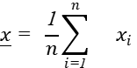
Выборочная дисперсия | 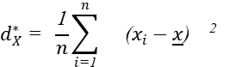
Выборочное среднеквадратическое отклонение | 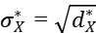
Выборочный коэффициент асимметрии | 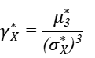
Выборочный эксцесс | 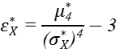

б) Рассчитать выборочные характеристики
Выборочная хар-ка | Признак 1 | Признак 2 | Признак 3
Среднее | 100.82420634920635 | 92.55595238095238 | 99.9047619047619
Выборочная дисперсия | 71.07291769430215 | 116.27474530449629 | 51.32372225384178
Выборочное среднеквадратическое отклонение | 8.43047553192002 | 10.783076801381705 | 7.164057666842289
Выборочный коэффициент асимметрии | 0.6815557089086869 | 0.838417893390718 | 1.4971273119966988
Выборочный эксцесс | 0.9872822206849676 | 2.2488237551253754 | 7.4713521085780314

1.2. Группировка и гистограммы частот
Анализируемый признак – B10 Chest circumference (cm)
Объём выборки – 252

а) Выбрать число групп
Число групп | Обоснование выбора числа групп | Ширина интервалов
9 | Формула Стерджесса: 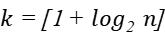 | 79,3

б) Построить таблицу частот
Номер интервала | Нижняя граница | Верхняя граница | Частота | Относит. частота | Накопл. частота | Относит. накопл. частота
1 | 79.243 | 85.622 | 3 | 0.01190476 | 3 | 0.01190476
2 | 85.622 | 91.944 | 27 | 0.10714286 | 30 | 0.11904762
3 | 91.944 | 98.267 | 69 | 0.27380952 | 99 | 0.39285714
4 | 98.267 | 104.589 | 80 | 0.31746032 | 179 | 0.71031746
5 | 104.589 | 110.911 | 42 | 0.16666667 | 221 | 0.87698413
6 | 110.911 | 117.233 | 19 | 0.07539683 | 240 | 0.95238095
7 | 117.233 | 123.556 | 10 | 0.03968254 | 250 | 0.99206349
8 | 123.556 | 129.878 | 1 | 0.00396825 | 251 | 0.99603175
9 | 129.878 | 136.2 | 1 | 0.00396825 | 252 | 1

в) Построить гистограммы частот и полигоны частот
Гистограмма и полигон часот  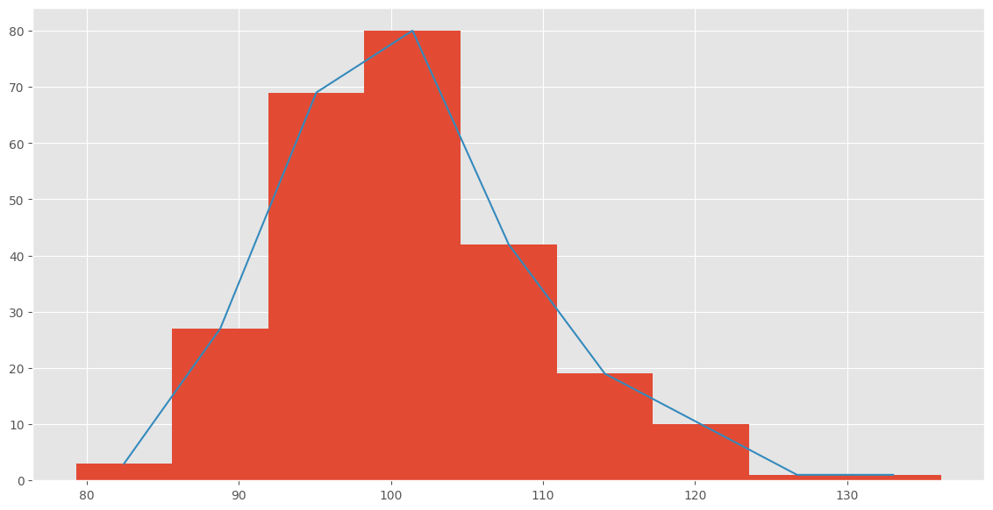 | Гистограмма и полигон относительных частот  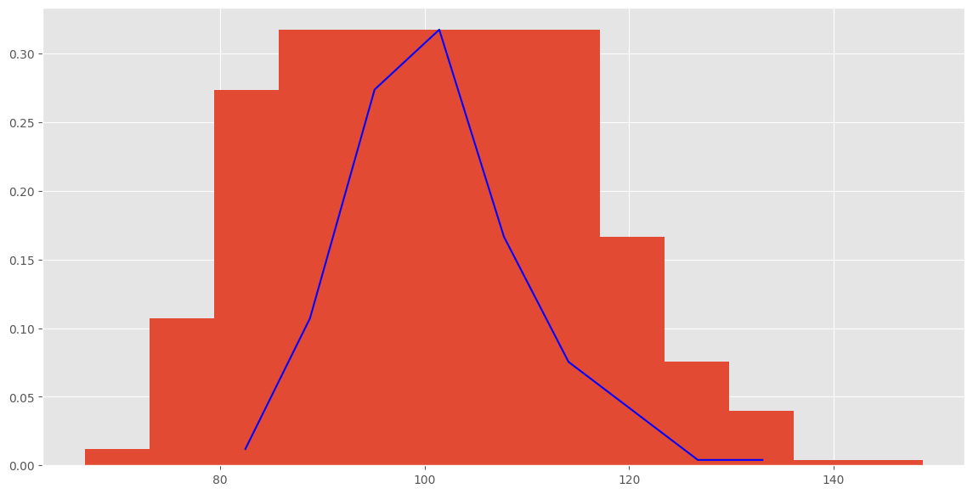
Гистограмма и полигон накопленных частот  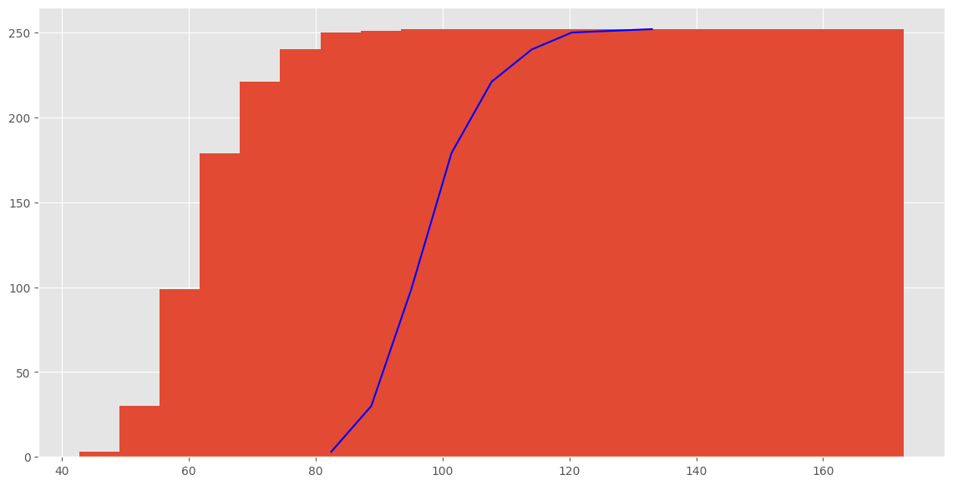 | Гистограмма и полигон накопленных относительных частот  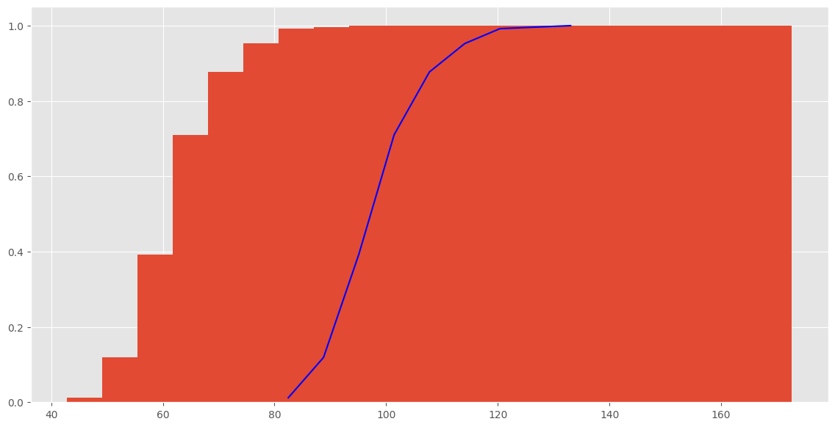

г) Построить график эмпирической функции распределения
Эмпирическая функция распределения

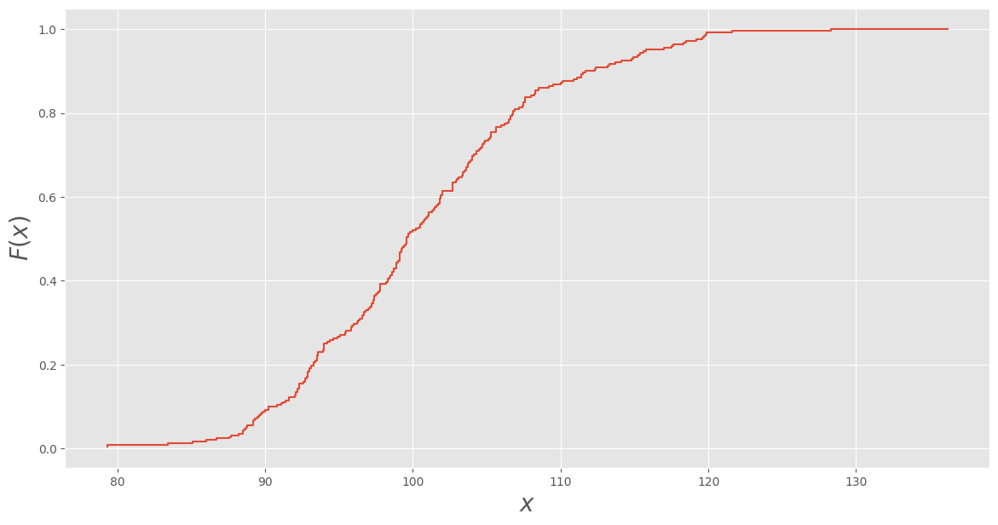

2. Интервальные оценки
2.1. Доверительные интервалы для мат. ожидания
Анализируемый признак – B10 Chest circumference (cm)
Объём выборки – 252
Оцениваемый параметр – m

а) Привести формулы расчёта доверительных интервалов
Граница доверительного интервала | Формула расчета
Нижняя граница | 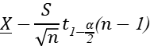
Верхняя граница | 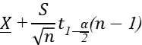

б) Рассчитать доверительные интервалы
Граница доверительного интервала | α = 0.01 | α = 0.05 | α = 0.1
Нижняя граница | 98.733 | 99.016 | 99.947
Верхняя граница | 101.076 | 100.794 | 101.701

2.2. Доверительные интервалы для дисперсии
Анализируемый признак – B10 Chest circumference (cm)
Объём выборки – 252
Оцениваемый параметр –

а) Привести формулы расчёта доверительных интервалов
Граница доверительного интервала | Формула расчета
Нижняя граница | 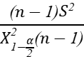
Верхняя граница | 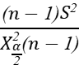

б) Рассчитать доверительные интервалы
Граница доверительного интервала | α = 0.01 | α = 0.05 | α = 0.1
Нижняя граница | 41.228 | 43.407 | 61.737
Верхняя граница | 65.377 | 61.635 | 82.851

2.3. Доверительные интервалы для разности мат. ожиданий
Анализируемый признак 1 – B10 Chest circumference (cm)
Анализируемый признак 2 – B11 Abdomen circumference (cm)
Объёмы выборок – 252
Оцениваемый параметр –

а) Привести формулы расчёта доверительных интервалов
Граница доверительного интервала | Формула расчета
Нижняя граница | 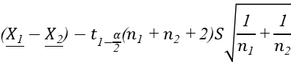
Верхняя граница | 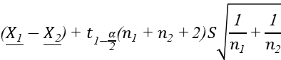

б) Рассчитать доверительные интервалы
Граница доверительного интервала | α = 0.01 | α = 0.05 | α = 0.1
Нижняя граница | 6.039 | 6.574 | 6.847
Верхняя граница | 10.498 | 9.962 | 9.689

2.4. Доверительные интервалы для отношения дисперсий
Анализируемый признак 1 – B10 Chest circumference (cm)
Анализируемый признак 2 – B11 Abdomen circumference (cm)
Объёмы выборок – 252
Оцениваемый параметр –

Граница доверительного интервала | Формула расчета
Нижняя граница | 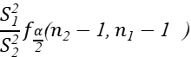
Верхняя граница | 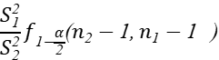
а) Привести формулы расчёта доверительных интервалов

б) Рассчитать доверительные интервалы
Граница доверительного интервала | α = 0.01 | α = 0.05 | α = 0.1
Нижняя граница | 0.441 | 0.477 | 0.753
Верхняя граница | 0.847 | 0.783 | 0.496

3. Проверка статистических гипотез о математических ожиданиях и дисперсиях
3.1. Проверка статистических гипотез о математических ожиданиях
Анализируемый признак – B10 Chest circumference (cm)
Объём выборки –252
Статистическая гипотеза – 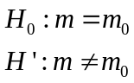

а) Указать формулы расчёта показателей, используемых при проверке статистических гипотез
 | Выражение
Формула расчета статистики критерия | 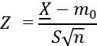
Закон распределения статистики критерия при условии истинности основной гипотезы
Формулы расчета критических точек
Формула расчета p-value | 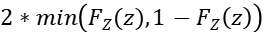

б) Выбрать произвольные значения m₀ и проверить статистические гипотезы
m₀ | Уровень значимости | Выборочное значение статистики критерия | p-value | Статистическое решение | Вывод
70 | 0.1 | 58.042 | 0 | отвергается | 70
70,5 | 0.1 | 57.100 | 0 | отвергается | 70,5
71 | 0.1 | 56.159 | 0 | отвергается | 71

3.2. Проверка статистических гипотез о дисперсиях
Анализируемый признак – B10 Chest circumference (cm)
Объём выборки – 252
Статистическая гипотеза – 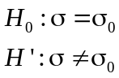

а) Указать формулы расчёта показателей, используемых при проверке статистических гипотез

 | Выражение
Формула расчета статистики критерия | 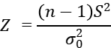
Закон распределения статистики критерия при условии истинности основной гипотезы
Формулы расчета критических точек | 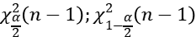
Формула расчета p-value

б) Выбрать произвольные значения σ₀ и проверить статистические гипотезы
σ₀ | Уровень значимости | Выборочное значение статистики критерия | p-value | Статистическое решение | Вывод
3,6 | 0.1 | 1371.027 | 0 | отвергается | 3,6
3,4 | 0.1 | 1537.068 | 0 | отвергается | 3,4
4 | 0.1 | 1110.532 | 0 | отвергается | 4

3.3. Проверка статистических гипотез о равенстве математических ожиданий
Анализируемый признак 1 – B10 Chest circumference (cm)
Анализируемый признак 2 – B11 Abdomen circumference (cm)
Объёмы выборок – 252
Статистическая гипотеза – 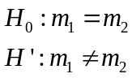
а) Указать формулы расчёта показателей, используемых при проверке статистических гипотез
 | Выражение
Формула расчета статистики критерия | 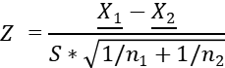
Закон распределения статистики критерия при условии истинности основной гипотезы
Формулы расчета критических точек
Формула расчета p-value

б) Проверить статистические гипотезы
Уровень значимости | Выборочное значение статистики критерия | p-value | Статистическое решение | Вывод
0.01 | 9.589 | 0 | отвергается
0.05 | 9.589 | 0 | отвергается
0.1 | 9.589 | 0 | отвергается

3.4. Проверка статистических гипотез о равенстве дисперсий
Анализируемый признак 1 – B10 Chest circumference (cm)
Анализируемый признак 2 – B11 Abdomen circumference (cm)
Объёмы выборок – 252
Статистическая гипотеза – 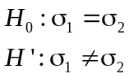

а) Указать формулы расчёта показателей, используемых при проверке статистических гипотез
 | Выражение
Формула расчета статистики критерия | 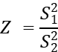
Закон распределения статистики критерия при условии истинности основной гипотезы
Формулы расчета критических точек
Формула расчета p-value

б) Проверить статистические гипотезы
Уровень значимости | Выборочное значение статистики критерия | p-value | Статистическое решение | Вывод
0.01 | 0.611 | 0 | отвергается
0.05 | 0.611 | 0 | отвергается
0.1 | 0.611 | 0 | отвергается

4. Критерии согласия
Анализируемый признак – B10 Chest circumference (cm)
Объём выборки – 252

4.1. Критерий хи-квадрат
Теоретическое распределение – нормальное.
Статистическая гипотеза – 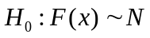
а) Указать формулы расчёта показателей, используемых при проверке статистических гипотез
 | Выражение | Пояснение использованных обозначений
Формула расчета статистики критерия | 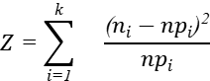 | - число элементов выборки, принадлежащих интервалу 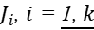  - вероятность попадания в каждый интервал
Закон распределения статистики критерия при условии истинности основной гипотезы |  | k - число интервалов  r - число неизвестных параметров распределения
Формула расчета критической точки |  | Критическая область выбирается правосторонней
Формула расчета p-value

б) Выбрать число групп
Число групп | Обоснование выбора числа групп | Ширина интервалов
9 | Формула Стерджесса: | 6.32

в) Построить таблицу частот
Номер интервала | Нижняя граница | Верхняя граница | Частота | Относит. частота | Вероятность попадания в интервал при условии истинности основной гипотезы
1 | 80 | 87 | 7.5 | 0.0119 | 0.0301
2 | 87 | 94 | 27.7 | 0.107 | 0.1102
3 | 94 | 102 | 59.2 | 0.273 | 0.2349
4 | 102 | 109 | 73.6 | 0.317 | 0.2921
5 | 109 | 118 | 53.4 | 0.166 | 0.2119
6 | 118 | 130 | 22.6 | 0.075 | 0.0897
7 | 130 | 142 | 5.5 | 0.039 | 0.0221
8 | 142 | 155 | 0.8 | 0.0039 | 0.0031
9 | 155 | 161 | 0 | 0.0039 | 0.0002
г) Построить гистограмму относительных частот и функцию плотности теоретического распределения на одном графике
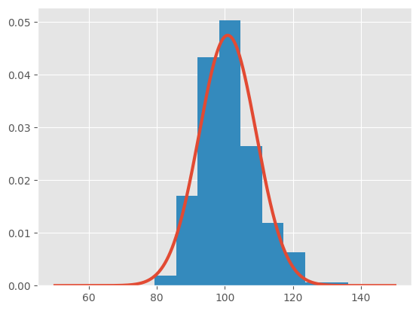

д) Проверить статистические гипотезы
Уровень значимости | Выборочное значение статистики критерия | p-value | Статистическое решение | Вывод
0.01 | 24.652 | 0
0.05 | 24.652 | 0
0.1 | 24.652 | 0

4.2. Проверка гипотезы о нормальности на основе коэффициента асимметрии и эксцесса (критерий Харке-Бера)
Статистическая гипотеза –
а) Указать формулы расчёта показателей, используемых при проверке статистических гипотез
 | Выражение | Пояснение использованных обозначений
Формула расчета статистики критерия | 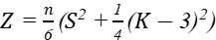, где  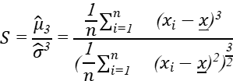  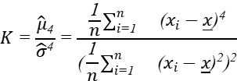 | - третий момент (ассиметрия),  - четвертый момент (эксцесс),  n - число наблюдений
Закон распределения статистики критерия при условии истинности основной гипотезы
Формула расчета критической точки |  | - уровень значимости
Формула расчета p-value

б) Проверить статистические гипотезы
Уровень значимости | Выборочное значение статистики критерия | p-value | Статистическое решение | Вывод
0.01 | 28.636453835739097 | 0
0.05 | 28.636453835739097 | 0
0.1 | 28.636453835739097 | 0

Вывод (в терминах предметной области)
В результате проведённого в п.4 статистического анализа обнаружено, что средняя заработная плата доцентов не является нормально распределенной величиной.

- Проверка однородности выборок
Анализируемый признак 1 – B10 Chest circumference (cm)
Анализируемый признак 2 –B11 Abdomen circumference (cm)

Объёмы выборок – 252

5.1 Критерий знаков
Статистическая гипотеза – 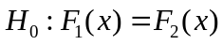

а) Указать формулы расчёта показателей, используемых при проверке статистических гипотез
 | Выражение | Пояснение использованных обозначений
Формула расчета статистики критерия |  | n – объем выборок  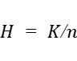 – частота успеха  – число знаков «+» в последовательности знаков разностей  x₁ – y₁,…,x_{n} – y_{n}
Закон распределения статистики критерия при условии истинности основной гипотезы
Формула расчета критической точки | 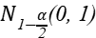
Формула расчета p-value

б) Проверить статистические гипотезы
Уровень значимости | Выборочное значение статистики критерия | p-value | Статистическое решение | Вывод
0.01 | 289.500 | 0 | отвергается
0.05 | 289.500 | 0 | отвергается
0.1 | 289.500 | 0 | отвергается

5.2. Критерий хи-квадрат
Статистическая гипотеза –

а) Указать формулы расчёта показателей, используемых при проверке статистических гипотез
 | Выражение | Пояснение использованных обозначений
Формула расчета статистики критерия | 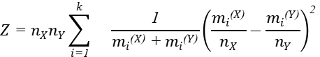 | и – относительные частоты, где и объемы выборок X и Y соответственно.  k – число интервалов.
Закон распределения статистики критерия при условии истинности основной гипотезы
Формула расчета критической точки | 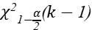
Формула расчета p-value

б) Выбрать число групп
Число групп | Обоснование выбора числа групп | Ширина интервалов
8 |  | 8.6

в) Построить таблицу частот
Номер интервала | Нижняя граница | Верхняя граница | Частота признака 1 | Частота признака 2 | Относит. частота признака 1 | Относит. частота признака 2
1 | 69 | 79 | 3 | 12 | 0.01 | 0.05
2 | 76 | 85 | 27 | 46 | 0.11 | 0.18
3 | 83 | 91 | 68 | 67 | 0.27 | 0.27
4 | 90 | 98 | 80 | 53 | 0.32 | 0.21
5 | 98 | 104 | 42 | 47 | 0.17 | 0.19
6 | 105 | 110 | 19 | 17 | 0.08 | 0.07
7 | 112 | 116 | 11 | 8 | 0.04 | 0.03
8 | 119 | 123 | 1 | 2 | 0 | 0.01

г) Построить гистограммы относительных частот на одном графике
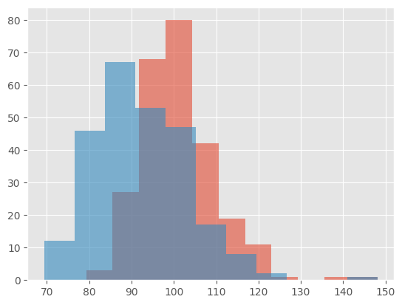

д) Проверить статистические гипотезы
Уровень значимости | Выборочное значение статистики критерия | p-value | Статистическое решение | Вывод
0.01 | 30.929 | 0 | отвергается
0.05 | 30.929 | 0 | отвергается
0.1 | 30.929 | 0 | отвергается

Вывод (в терминах предметной области)
В результате проведённого в п.5 статистического анализа обнаружено, что выборки Окружность груди (B10) и Окружность живота (B11) имеют разное распределение, т.к. критерий знаков и критерий хи-квадрат отвергли гипотезу однородности.

6. Таблицы сопряжённости
Факторный признак x – B3 Body fat
Результативный признак y – B6 Town
Объёмы выборок –252
Статистическая гипотеза –

а) Указать формулы расчёта показателей, используемых при проверке статистических гипотез
 | Выражение | Пояснение использованных обозначений
Формула расчета статистики критерия | 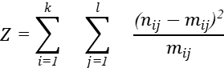 | - частота пары в выборке,  - теоретические частоты  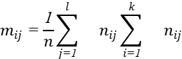
Закон распределения статистики критерия при условии истинности основной гипотезы |  | - число вариантов случайной величины ,  - число вариантов случайной величины
Формула расчета критической точки |  | Критическая область для статистики критерия Z выбирается правосторонней.  - уровень значимости
Формула расчета p-value

б) Построить эмпирическую таблицу сопряжённости
x y | Arlington | Norwood | Revere | Somerville | Σ
high | 39 | 20 | 39 | 22 | 120
low | 8 | 4 | 11 | 16 | 39
normal | 26 | 17 | 32 | 18 | 93
Σ | 73 | 41 | 82 | 56

в) Построить теоретическую таблицу сопряжённости
x y | Arlington | Norwood | Revere | Somerville | Σ
high | 33 | 19 | 39 | 25 | 116
low | 10 | 5 | 11 | 7 | 33
normal | 25 | 14 | 29 | 19 | 87
Σ | 68 | 38 | 79 | 51

г) Проверить статистические гипотезы
Уровень значимости | Выборочное значение статистики критерия | p-value | Статистическое решение | Вывод
0.01 | 10.312 | 0.224 |  | B3 влияет на B6
0.05 | 10.312 | 0.224 |  | B3 влияет на B6
0.1 | 10.312 | 0.224 |  | B3 влияет на B6

Вывод (в терминах предметной области)
В результате проведённого в п.6 статистического анализа обнаружено, что тип B3 (high, low, normal) влияет на значение выражения B6: Город

7. Дисперсионный анализ
Факторный признак x – B6 Town
Результативный признак y – B2 Percent body fat from Siri's equation
Число вариантов факторного признака – 4
Объёмы выборок – 252
Статистическая гипотеза –

а) Рассчитать групповые выборочные характеристики
№ п/п | Вариант факторного признака | Объём выборки | Групповые средние | Групповые дисперсии
1 | Arlington | 73 | 20.056 | 42.375
2 | Norwood | 41 | 19.322 | 46.422
3 | Revere | 82 | 19.732 | 86.221
4 | Somerville | 56 | 16.995 | 97.058

б) Привести формулы расчёта показателей вариации, используемых в дисперсионном анализе
Источник вариации | Показатель вариации | Число степеней свободы | Несмещенная оценка
Факторный признак | 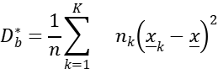 |  | 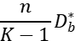
Остаточные признаки | 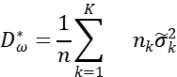 |  | 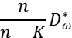
Все признаки | 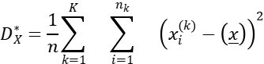 |  | 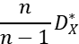

в) Рассчитать показатели вариации, используемые в дисперсионном анализе
Источник вариации | Показатель вариации | Число степеней свободы | Несмещенная оценка
Факторный признак | 1.385 | 2 | 174.527
Остаточные признаки | 68.373 | 249 | 69.197
Все признаки | 69.758 | 251 | 70.036

г) Проверить правило сложения дисперсий
Показатель | D_{межгр} | D_{внутригр} | D_{общ} | D_{межгр} + D_{внутригр}
Значение | 1.385 | 68.373 | 69.758 | 69.758

д) Рассчитать показатели тесноты связи между факторным и результативным признаками
Показатель | Формула расчета | Значение
Эмпирический коэффициент детерминации | 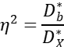 | 0.020
Эмпирическое корреляционное отношение | 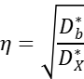 | 0.141

е) Охарактеризовать тип связи между факторным и результативным признаками
По шкале Чеддока степень тесноты связи между выборками B6 и B2 заметная.

ж) Указать формулы расчёта показателей, используемых при проверке статистической гипотезы дисперсионного анализа
 | Выражение | Пояснение использованных обозначений
Формула расчета статистики критерия | 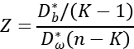 | К – кол-во вар-в факторного признака  n-объем выборки  - межгрупповая дисперсия  -общая дисперсия
Закон распределения статистики критерия при условии истинности основной гипотезы
Формула расчета критической точки
Формула расчета p-value | 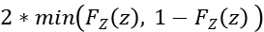

з) Проверить статистическую гипотезу дисперсионного анализа
Уровень значимости | Выборочное значение статистики критерия | p-value | Статистическое решение | Вывод
0.01 | 1.674708714817145 | 0 | отвергается | B6 влияет на B2
0.05 | 1.674708714817145 | 0 | отвергается | B6 влияет на B2
0.1 | 1.674708714817145 | 0 | отвергается | B6 влияет на B2

Вывод (в терминах предметной области)
В результате проведённого в п.7 статистического анализа обнаружено, что тип (Arlington Norwood Revere Somerville) заметно влияет на Процент жира в организме из уравнения Siri
8. Корреляционный анализ
8.1. Расчёт парных коэффициентов корреляции
Анализируемый признак 1 – B10 Chest circumference (cm)
Анализируемый признак 2 – B11 Abdomen circumference (cm)
Объёмы выборок – 252

а) Рассчитать точечные оценки коэффициентов корреляции
 | Формула расчета | Значение
Линейный коэффициент корреляции | 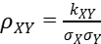,  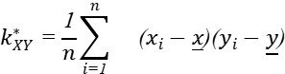 | 0.915
Ранговый коэффициент корреляции по Спирмену | 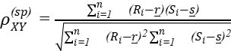, где  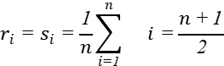 | 0.895
Ранговый коэффициент корреляции по Кендаллу | 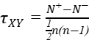 , где  - число пар наблюдений , для которых выполнено условие  - число пар наблюдений , для которых выполнено условие | 0.724

б) Привести формулы расчёта доверительного интервала для линейного коэффициента корреляции
Граница доверительного интервала | Формула расчета
Нижняя граница | 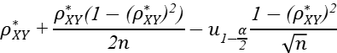
Верхняя граница | 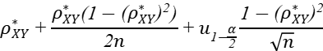

в) Рассчитать доверительные интервалы для линейного коэффициента корреляции
Граница доверительного интервала | α = 0.01 | α = 0.05 | α = 0.1
Нижняя граница | 0.885 | 0.891 | 0.895
Верхняя граница | 0.939 | 0.933 | 0.929

г) Указать формулы расчёта показателей, используемых при проверке значимости коэффициентов корреляции
Статистическая гипотеза | Формула расчета статистики критерия | Закон распределения статистики критерия при условии истинности основной гипотезы
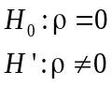 | 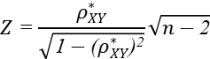
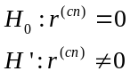 | 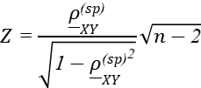
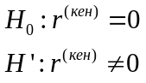 | 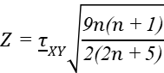

д) Проверить значимость коэффициентов корреляции
Статистическая гипотеза | Уровень значимости | Выборочное значение статистики критерия | p-value | Статистическое решение | Вывод
 | 0.1 | 35.199 | 0
 | 0.1 | 31.771 | 0 |  | 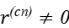
 | 0.1 | 17.196 | 0 |  | 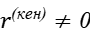

8.2. Расчёт множественных коэффициентов корреляции
Анализируемый признак 1 – B10 Chest circumference (cm)
Анализируемый признак 2 – B11 Abdomen circumference (cm)

Анализируемый признак 3 –B12 Hip circumference (cm)
Объёмы выборок – 252

а) Рассчитать матрицу ранговых коэффициентов корреляции по Кендаллу
Признак  Признак | B10 | B11 | B12
B10 | 1 | 0.724 | 0.624
B11 | 0.724 | 1 | 0.661
B12 | 0.624 | 0.661 | 1

б) Рассчитать матрицу значений p-value для ранговых коэффициентов корреляции по Кендаллу (статистическая гипотеза 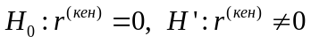)
Признак  Признак | B10 | B11 | B12
B10 | – | 0 | 0
B11 | 0 | – | 0
B12 | 0 | 0 | –

в) Рассчитать точечную оценку коэффициента конкордации
 | Формула расчета | Значение
Коэффициент конкордации | 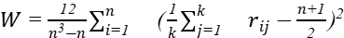, где  n - объем выборок  k - число выборок  - ранг i-го элемента выборки в j-ом признаке | 0.900

г) Указать формулы расчёта показателей, используемых при проверке значимости коэффициента конкордации
 | Выражение | Пояснение использованных обозначений
Формула расчета статистики критерия |  | W - коэффициент конкордации  n - размер выборки  k - число выборок
Закон распределения статистики критерия при условии истинности основной гипотезы
Формула расчета критической точки | 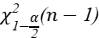 | - уровень значимости
Формула расчета p-value

д) Проверить значимость коэффициента конкордации
Уровень значимости | Выборочное значение статистики критерия | p-value | Статистическое решение | Вывод
0.01 | 678.045 | 0 |  | B10,B11,B12 - зависимы
0.05 | 678.045 | 0 |  | B10,B11,B12 - зависимы
0.1 | 678.045 | 0 |  | B10,B11,B12 - зависимы

Вывод (в терминах предметной области)
В результате проведённого в п.8 статистического анализа обнаружено, что Окружность груди (см) (B10), Окружность живота (см) (B11) и Окружность бедер (см)(B12) зависимы, в том числе и попарно.

9. Регрессионный анализ
9.1 Простейшая линейная регрессионная модель
Факторный признак x – B7 Weight (lbs)
Результативный признак y – B2 Percent body fat from Siri's equation
Уравнение регрессии – 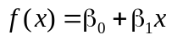
9.1.1. Точечные оценки линейной регрессионной модели
а) Рассчитать точечные оценки параметров линейной регрессионной модели
Параметр | Формула расчета | Значение
β₀ | 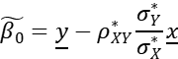 | -12.052
β₁ | 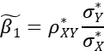 | 0.174

б) Записать точечную оценку уравнения регрессии
f(x) = -12.052 + 0.174x

в) Привести формулы расчёта показателей вариации, используемых в регрессионном анализе
Источник вариации | Показатель вариации | Число степеней свободы | Несмещенная оценка
Факторный признак | 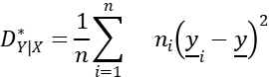 |  | 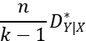
Остаточные признаки | 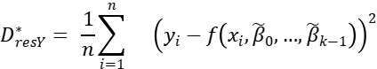 |  | 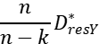
Все признаки | 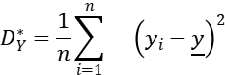 |  | 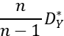

г) Рассчитать показатели вариации, используемые в регрессионном анализе
Источник вариации | Показатель вариации | Число степеней свободы | Несмещенная оценка
Факторный признак | 26.162762454361292 | 1 | 6593.016138499046
Остаточные признаки | 43.59513374115395 | 249 | 43.94389481108318
Все признаки | 69.75789619551524 | 251 | 70.03581610067666
д) Проверить правило сложения дисперсий
Показатель | D_{регр} | D_{ост} | D_{общ} | D_{регр} + D_{ост}
Значение | 26.162762454361292 | 43.59513374115395 | 69.75789619551524 | 69.75789619551524

е) Рассчитать показатели тесноты связи между факторным и результативным признаками
Показатель | Формула расчета | Значение
Коэффициент детерминации | 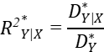 | 0.375
Корреляционное отношение | 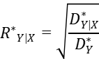 | 0.612

ж) Охарактеризовать тип связи между факторным и результативным признаками, определяемой рассчитанной линейной регрессией
Тип связи между факторным и результативным признаками, определяемой рассчитанной простейшей линейной регрессией - умеренная.

9.1.2. Интервальные оценки линейной регрессионной модели
а) Привести формулы расчёта доверительных интервалов для параметров линейной регрессионной модели
Параметр | Границы доверительного интервала | Формула расчета
β₀ | Нижняя граница | 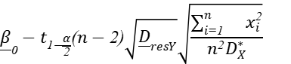
β₀ | Верхняя граница | 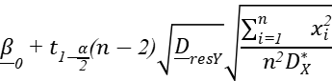
β₁ | Нижняя граница | 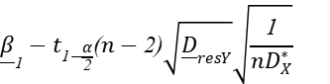
β₁ | Верхняя граница | 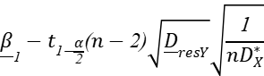

б) Рассчитать доверительные интервалы для параметров линейной регрессионной модели
Параметр | Границы доверительного интервала | α = 0.01 | α = 0.05 | α = 0.1
β₀ | Нижняя граница | -18.752 | -17.136 | -16.313
β₀ | Верхняя граница | -5.351 | -6.968 | -7.790
β₁ | Нижняя граница | 0.137 | 0.146 | 0.151
β₁ | Верхняя граница | 0.211 | 0.202 | 0.198

в) Привести формулы расчёта доверительного интервала для значений регрессии f(x)
Границы доверительного интервала | Формула расчета
Нижняя граница f_{low}(x) | 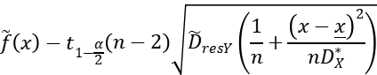
Верхняя граница f_{high}(x) | 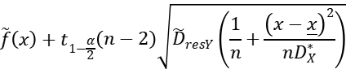

г) Построить диаграмму рассеяния признаков x и y. Нанести на диаграмму функцию регрессии f(x), а также нижние и верхние границы линии регрессии f_{low}(x) и f_{high}(x) на уровне значимости α = 0.1
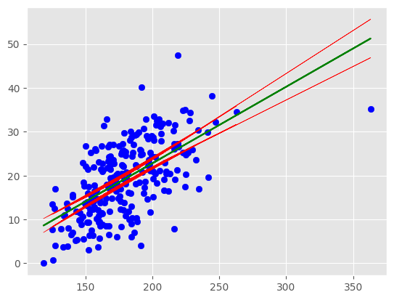

д) Построить график остатков 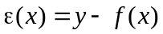
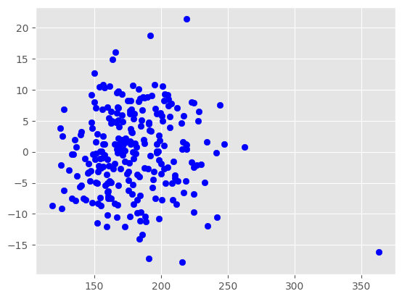

9.1.3. Проверка значимости линейной регрессионной модели
Статистическая гипотеза – 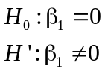

а) Указать формулы расчёта показателей, используемых при проверке значимости линейной регрессионной модели
 | Выражение | Пояснение использованных обозначений
Формула расчета статистики критерия | 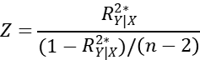 | 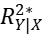 - статистика, для точечной оценки коэффициента детерминации
Закон распределения статистики критерия при условии истинности основной гипотезы |  | Распределение Фишера с 1 и n–2 степенями свободы
Формула расчета критической точки |  | - уровень значимости
Формула расчета p-value

б) Проверить значимость линейной регрессионной модели
Уровень значимости | Выборочное значение статистики критерия | p-value | Статистическое решение | Вывод
0.01 | 150.033 | 0 | отклоняется | Регрессионная модель значима
0.05 | 150.033 | 0 | отклоняется | Регрессионная модель значима
0.1 | 150.033 | 0 | отклоняется | Регрессионная модель значима

9.2 Линейная регрессионная модель общего вида
Факторный признак x – B7 Weight (lbs)
Результативный признак y – B2 Percent body fat from Siri's equation
Уравнение регрессии – квадратичное по x: 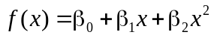

9.2.1. Точечные оценки линейной регрессионной модели
а) Рассчитать точечные оценки параметров линейной регрессионной модели
Параметр | Формула расчета | Значение
β₀ | —вектор параметров модели— вектор откликов модели | -35.8
β₁ |  | 0.4
β₂ |  | -0.006

б) Записать точечную оценку уравнения регрессии
f(x) = -35.8 + 0.4x - 0.006x^2

в) Рассчитать показатели вариации, используемые в регрессионном анализе
Источник вариации | Показатель вариации | Число степеней свободы | Несмещенная оценка
Факторный признак | 27.86 | 2 | 3510.0630843864956
Остаточные признаки | 41.90 | 249 | 42.405074989947195
Все признаки | 69.76 | 251 | 70.03581610067666

г) Проверить правило сложения дисперсий
Показатель | D_{регр} | D_{ост} | D_{общ} | D_{регр} + D_{ост}
Значение | 27.86 | 41.90 | 69.76 | 69.76

д) Рассчитать показатели тесноты связи между факторным и результативным признаками
Показатель | Формула расчета | Значение
Коэффициент детерминации |  | 0.399
Корреляционное отношение |  | 0.631

е) Охарактеризовать тип связи между факторным и результативным признаками, определяемой рассчитанной линейной регрессией
Тип связи между факторным и результативным признаками, определяемой рассчитанной простейшей линейной регрессией - заметная.

9.2.2. Интервальные оценки линейной регрессионной модели
а) Привести формулы расчёта доверительного интервала для значений регрессии f(x)
Границы доверительного интервала | Формула расчета
Нижняя граница f_{low}(x) | 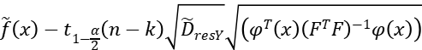
Верхняя граница f_{high}(x) | 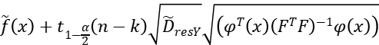

б) Построить диаграмму рассеяния признаков x и y. Нанести на диаграмму функцию регрессии f(x), а также нижние и верхние границы линии регрессии f_{low}(x) и f_{high}(x) на уровне значимости α = 0.1
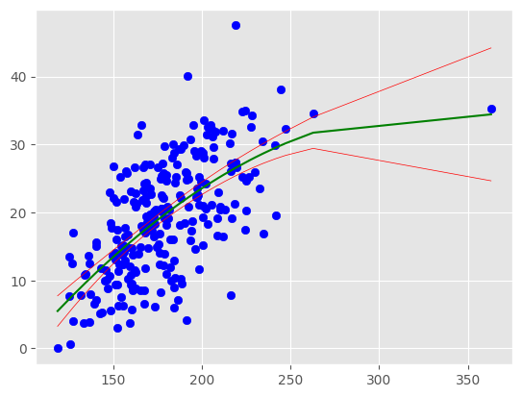

в) Построить график остатков
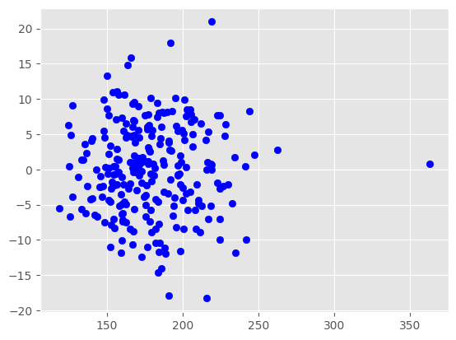

9.2.3. Проверка значимости линейной регрессионной модели
Статистическая гипотеза – 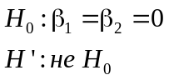

а) Указать формулы расчёта показателей, используемых при проверке значимости линейной регрессионной модели
 | Выражение | Пояснение использованных обозначений
Формула расчета статистики критерия | 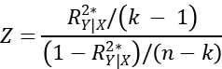 | - статистика, для точечной оценки коэффициента детерминации
Закон распределения статистики критерия при условии истинности основной гипотезы |  | Распределение Фишера с k–1 и n–k степенями свободы
Формула расчета критической точки |  | - уровень значимости
Формула расчета p-value

б) Проверить значимость линейной регрессионной модели
Уровень значимости | Выборочное значение статистики критерия | p-value | Статистическое решение | Вывод
0.01 | 82.775 | 0 | отклоняется | Регрессионная модель значима
0.05 | 82.775 | 0 | отклоняется | Регрессионная модель значима
0.1 | 82.775 | 0 | отклоняется | Регрессионная модель значима

9.3 Множественная линейная регрессионная модель
Факторный признак 1 x₁ – B7 Weight (lbs)
Факторный признак 2 x₂ – B4 Age (years)
Результативный признак y – B2 Percent body fat from Siri's equation
Уравнение регрессии – 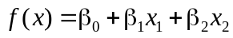

а) Рассчитать точечные оценки параметров линейной регрессионной модели
Параметр | Формула расчета | Значение
β₀ | —вектор параметров модели— вектор откликов модели | -21.2
β₁ |  | 0.2
β₂ |  | 0.1988

б) Записать точечную оценку уравнения регрессии
f(x) = -21.2 - 0.2+ 0.1988

в) Рассчитать показатели вариации, используемые в регрессионном анализе
Источник вариации | Показатель вариации | Число степеней свободы | Несмещенная оценка
Факторный признак | 32.41 | 2 | 4083.815559538254
Остаточные признаки | 37.35 | 249 | 37.796621374270416
Все признаки | 69.76 | 252 | 70.03581610067666

г) Проверить правило сложения дисперсий
Показатель | D_{регр} | D_{ост} | D_{общ} | D_{регр} + D_{ост}
Значение | 32.41 | 37.35 | 69.76 | 69.76

д) Рассчитать показатели тесноты связи между факторным и результативным признаками
Показатель | Формула расчета | Значение
Множественный коэффициент детерминации |  | 0.464
Множественное корреляционное отношение |  | 0.681

е) Охарактеризовать тип связи между факторным и результативным признаками, определяемой рассчитанной линейной регрессией
Тип связи между факторным и результативными признаками, определяемой рассчитанной линейной регрессией - сильная.

9.4. Выводы
а) Сводная таблица показателей вариации для различных регрессионных моделей
Источник вариации | Простейшая линейная модель | Линейная модель с квадратичным членом | Множественная линейная модель
Факторный признак | 26.162762454361292 | 27.86 | 32.41
Остаточные признаки | 43.59513374115395 | 41.90 | 37.35
Все признаки | 69.75789619551524 | 69.76 | 69.76

б) Сводная таблица свойств различных регрессионных моделей
Свойство | Простейшая линейная модель | Линейная модель с квадратичным членом | Множественная линейная модель
Точность | 22.6% | 29.04% | 94.5%
Значимость | Да | Да | Да
Адекватность | Да | Да | Да
Степень тесноты связи | умеренная | заметная | сильная

Вывод (в терминах предметной области)
В результате проведённого в п.9 статистического анализа обнаружено, что что все предложенные регрессионные модели адекватно отражают реальную зависимость Веса (фунты) (B7) от их Возраста (годы) (B4) и от Процента жира в организме из уравнения Siri (B2), при этом в данном случае точность простейшей линейной модели и линейной модели с квадратичным членом достаточно низкая, в отличии от множественной линейной модели.

